Cahier de conception

Table des matières

I – Diagrammes mis à jour 2

1) Diagramme de classes 2

2) Diagrammes de séquences 4

3) Visuels finaux 8

II – Ajustements de planification 9

III – Livrables et auteurs 10

1) Martin Bolot 10

2) Loïc Bronner 10

3) Rémy Fischer 10

4) Yoann Merle 10

5) Karim Oubah 10

IV – Comptes rendus de réunion 10

1) Séance du 29/03/2016 10

Ordre du jour : Répartition des tâches 10

2) Séance du 31/03/2016 11

Ordre du jour : Diagrammes UML 11

3) Séance du 07/04/2016 11

Ordre du jour : Diagrammes UML 11

4) Séance du 28/04/2016 11

Ordre du jour : Tests de faisabilité 11

5) Séance du 20/05/2016 11

Ordre du jour : Code et diagrammes 11

6) Séance du 27/05/2016 11

Ordre du jour : Java et IHM 11

7) Séance du 03/06/2016 12

Ordre du jour : Deadlines et fin de la partie programmation 12

Ce cahier est dédié au suivi de la conception d’une application de synthèse. Son sujet est le suivant : la production d’un logiciel de gestion des compétitions de football au niveau national et européen.

Dans ce document, le cahier de conception, nous allons revenir sur les mises à jour qui ont été effectués depuis le premier livrable à savoir le cahier d’analyse du projet. Ce document est à mettre en relation, comme son nom l’indique, avec la conception technique du projet. Le passage de la théorie à la pratique a amené l’équipe à revoir certains diagrammes, à ajuster certains choix préétablis ainsi qu’à revoir la structure de l’application. Ce document a donc pour but de faire le lien entre la partie théorique et le résultat de la partie pratique de la mise en œuvre de notre programme.

# I – Diagrammes mis à jour

Dans cette partie nous allons présenter les versions actualisées des diagrammes produits durant la première phase de conception, qui ont donc été revus dans un second temps. Il a en effet été nécessaire d’adapter nos documents de spécifications à la fois en se rendant compte de certaines incohérences en produisant le code de l’application, mais aussi au fur et mesure que nous maîtrisions de mieux en mieux notre sujet, à savoir les compétitions nationales et européennes de football.

## 1) Diagramme de classes

Le diagramme de classes est probablement celui qui a subi le plus de modifications. Il a notamment été retravaillé pour correspondre à des contraintes de temps. Certaines classes correspondant à des fonctionnalités que nous souhaitions ajouter dans l’application n’ont pas été retenues par l’équipe et les classes correspondantes ont donc été retirées.

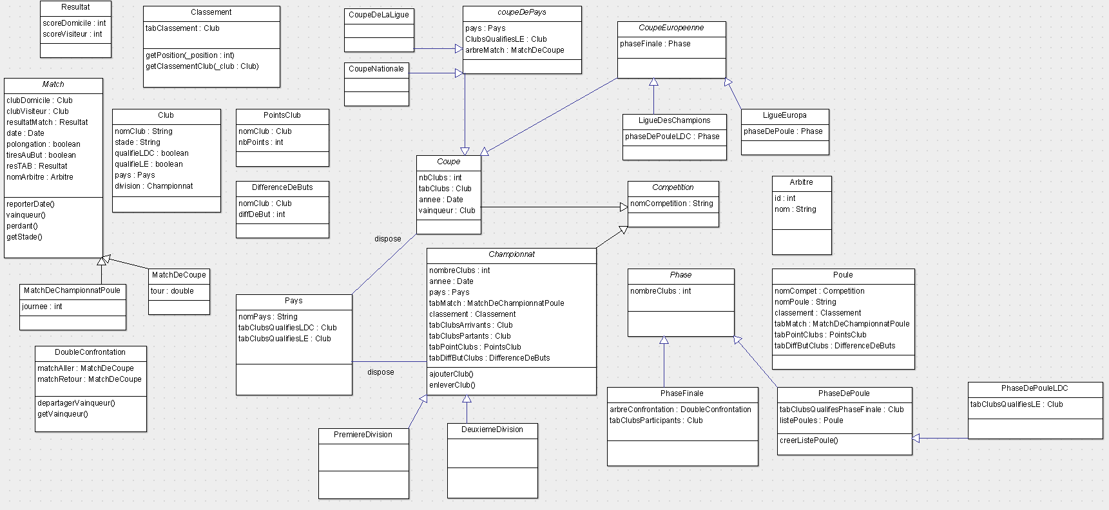

Figure 1- Diagramme de classes actualisé

## 2) Diagrammes de séquences

Avec l’avancée du codage de l’application, les séquences d’interaction entre l’utilisateur et le programme ont évoluées et se sont diversifiées. Ainsi, nous sommes parvenus à la production de plusieurs nouveaux diagrammes de séquence.

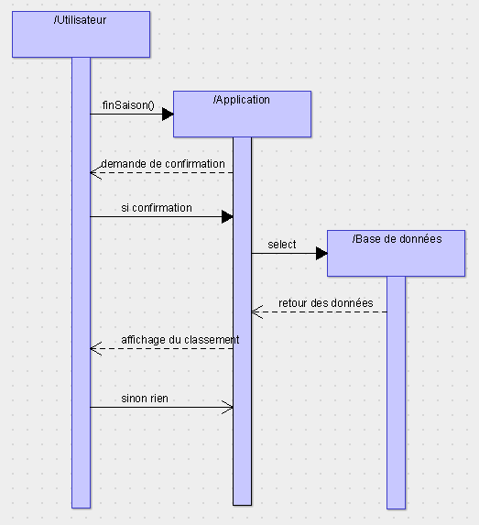

Séquence 1 – Fin de la saison

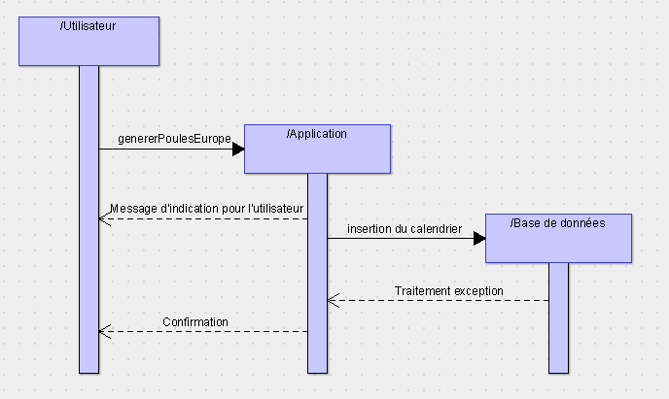

Séquence 2 – Génération du calendrier pour la coupe d’Europe

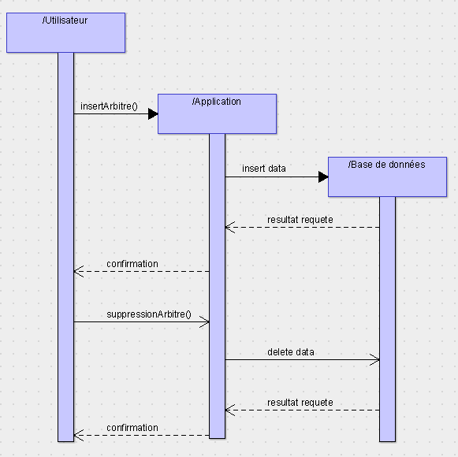

Séquence 3 – Gestion des arbitres

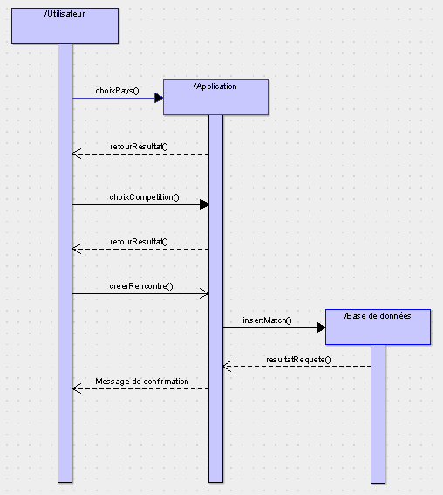

Séquence 4 – Création d’une rencontre

## 3) Visuels finaux

Les visuels finaux représentés ici ont divergé assez rapidement des maquettes initialement réalisées.

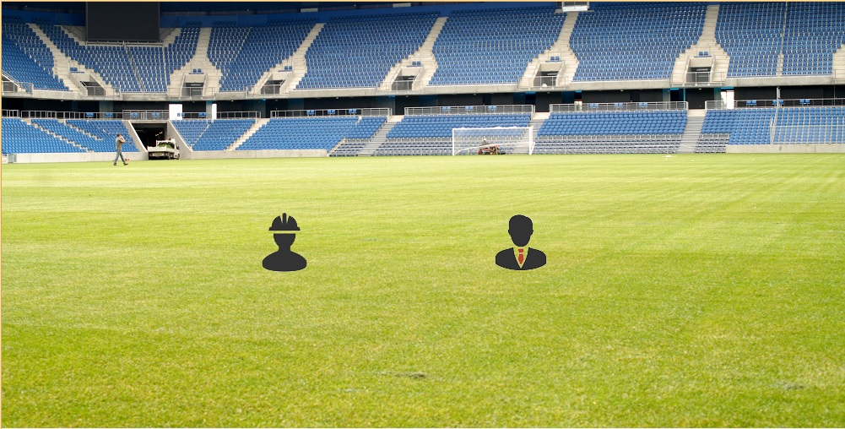

Interface 1 – Accueil

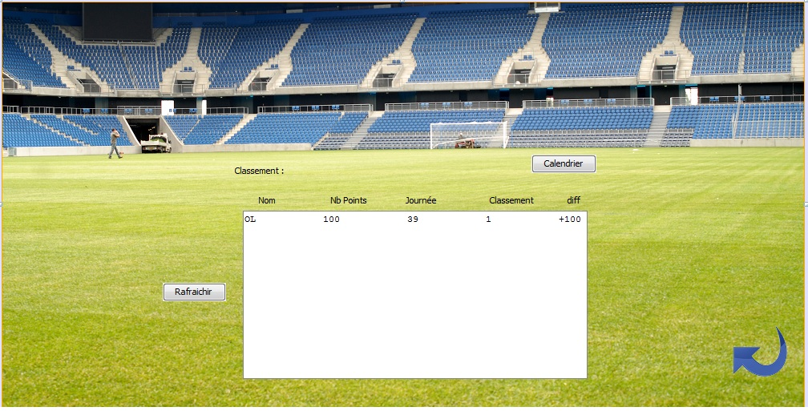

Interface 2 – Interface Championnats

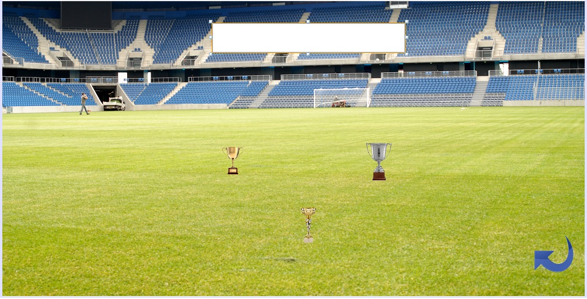

Interface 3 – Interface de choix de championnat

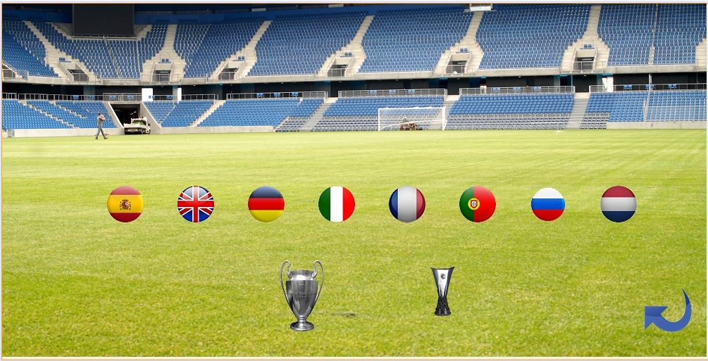

Interface 4 – Interface de choix de pays

# II – Ajustements de planification

Ici nous allons présenter, via un diagramme de Gantt, les ajustements qui ont été opérés par rapport aux plannings prévisionnels.

# III – Livrables et auteurs

## 1) Martin Bolot

Martin a réalisé principalement le cahier d’analyse, c’est-à-dire le premier livrable du projet, y compris la première version du diagramme de Gantt. Il s’est ensuite concentré dans la gestion d’équipe et la direction des réunions.

## 2) Loïc Bronner

Loïc s’est chargé comme prévu de la conception de l’interface graphique, et a également géré la couche d’accès Java à la base de données, qui était initialement attribué à Karim.

## 3) Rémy Fischer

Rémy a assuré le développement des algorithmes de calculs des classements et de génération des calendriers. Il en a fait l’implémentation dans l’application en Java.

## 4) Yoann Merle

Yoann a créé la première version du diagramme de classe. Il a assisté Rémy dans certaines tâches de développement.

## 5) Karim Oubah

Karim s’est chargé quant à lui de la rédaction du cahier de conception ainsi que de plusieurs versions actualisées de diagrammes accompagnant ce document, notamment la version finale du diagramme de Gantt.

# IV – Comptes rendus de réunion

## 1) Séance du 29/03/2016

### Ordre du jour : Répartition des tâches

Découverte du sujet et mise en place des sous-projets. Attribution à Martin du rôle du chef de projet, réflexion sur l’attribution des lots. Rémy sera avec Karim le référent pour les questions techniques concernant la gestion des championnats de football.  
Première réflexion technique sur l’utilisation d’une interface web pour le projet avec JavaScript.

## 2) Séance du 31/03/2016

### Ordre du jour : Diagrammes UML

Réflexion technique autour de l’utilisation du Java pour l’ensemble du projet, qui permettrait de mettre facilement nos compétences en action notamment en IHM, et un accès à une base de données Oracle. Réflexions sur les outils de modélisation à utiliser avec, en tête, ArgoUML et Gliffy.

## 3) Séance du 07/04/2016

### Ordre du jour : Diagrammes UML

Retour sur la conception des diagrammes, évocation des versions ultérieures nécessaires après le début du code. Répartition des tâches pour les diagrammes à compléter, retour sur l’expérience de la réalisation en groupe des documents sur papier.

## 4) Séance du 28/04/2016

### Ordre du jour : Tests de faisabilité

Après tests techniques de faisabilité, l’équipe s’accorde unanimement sur l’utilisation du langage Java pour le front-end et le back-end. Les tests de faisabilité ont révélé que JavaScript serait trop complexe à mettre en œuvre pour réaliser le projet. Les premiers tests de connexion à une base de données ont été effectués avec succès par Karim.

## 5) Séance du 20/05/2016

### Ordre du jour : Code et diagrammes

Travail sur les versions 1.5 des différents diagrammes qui nécessitaient une refonte. Ils nécessiteront a priori une autre refonte une fois le code entamé. Commentaires sur le début du codage, mise en commun d’idées de développement et de méthodes java particulières, notamment pour l’accès à la base de données.

## 6) Séance du 27/05/2016

### Ordre du jour : Java et IHM

Le codage a déjà bien avancé et les IHM sont en grande partie construites et fonctionnelles. Réflexion comparative entre les premières versions des maquettes dessinées par l’équipe et les versions produites par Rémy et Loïc.

## 7) Séance du 03/06/2016

### Ordre du jour : Deadlines et fin de la partie programmation

La ré-estimation des dates buttoir semble montrer que l’application sera terminée à temps. Martin et Karim s’occupent de vérifier tous les documents produits jusqu’ici et de les rassembler dans plusieurs cahiers.